# <오전>

## 암석식별머신 실습

### 환경

* GitHub (https://github.com/neptun92/pytorch_excersize)
* Codespaces

### 깃허브에서 codespaces를 생성 후 작업

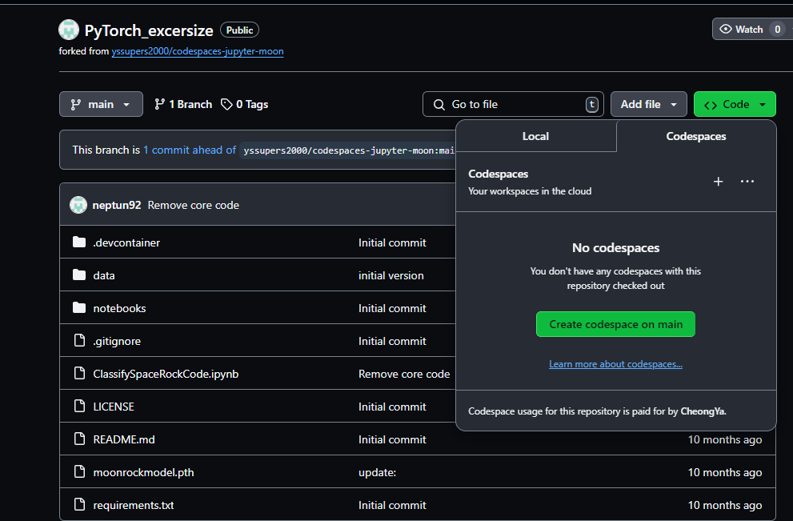

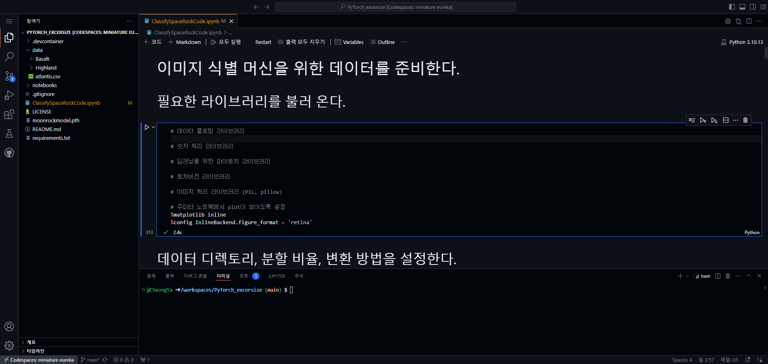

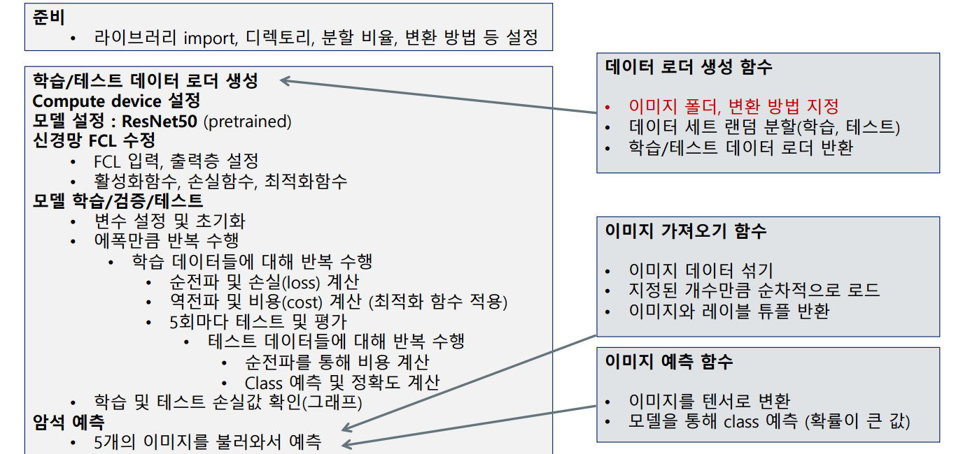

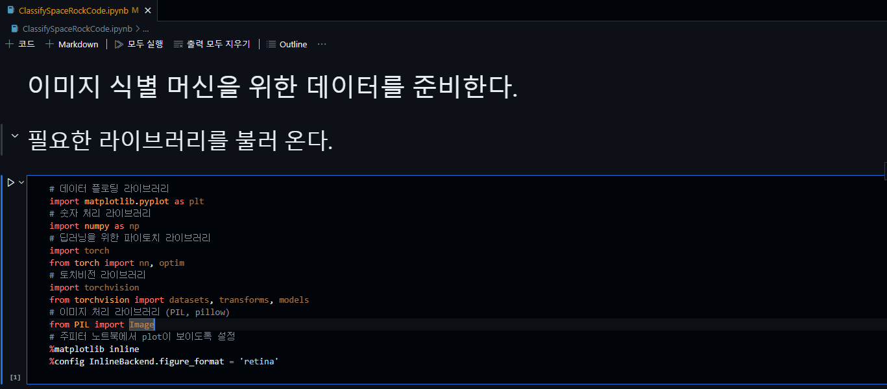

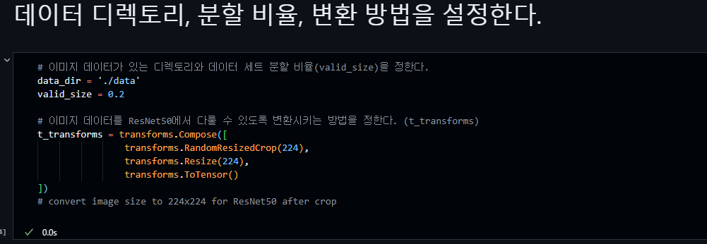

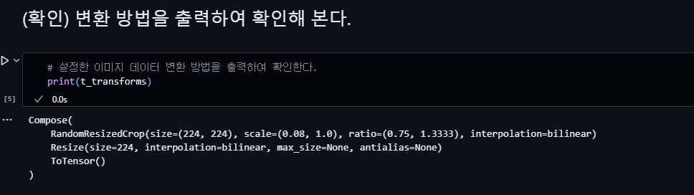

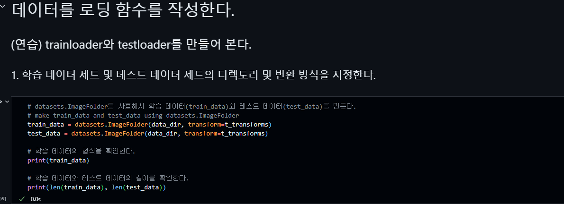

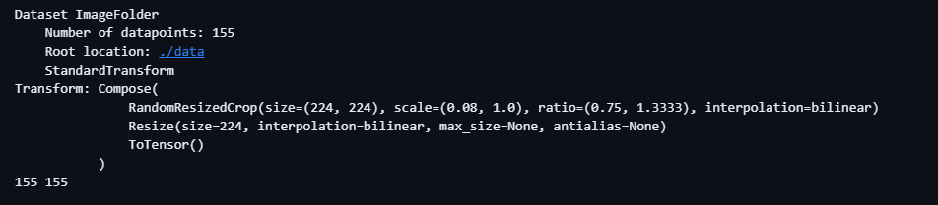

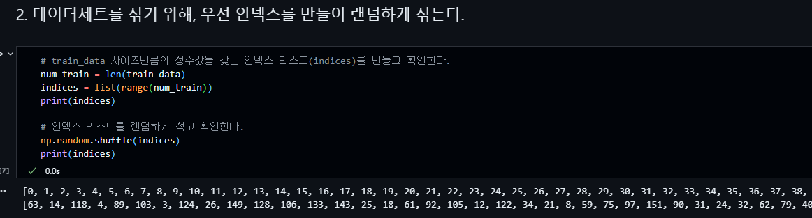

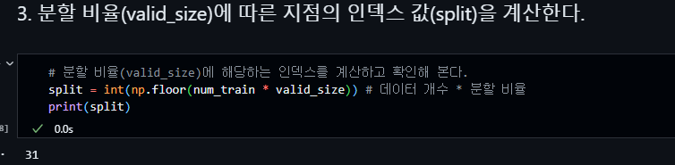

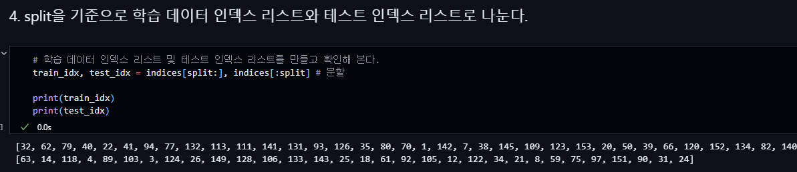

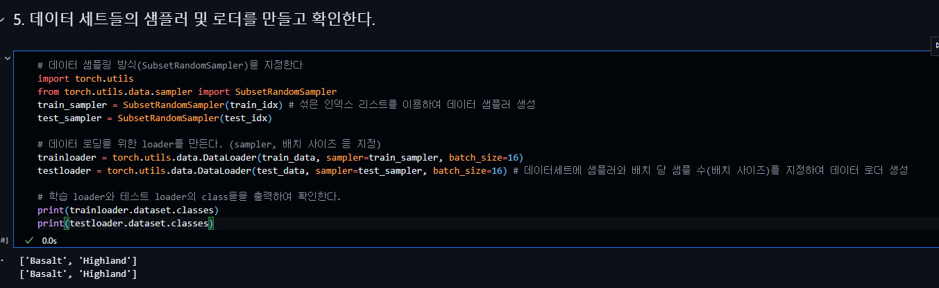

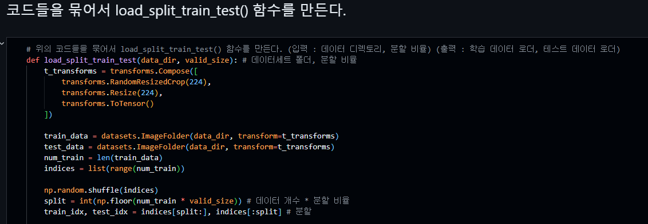

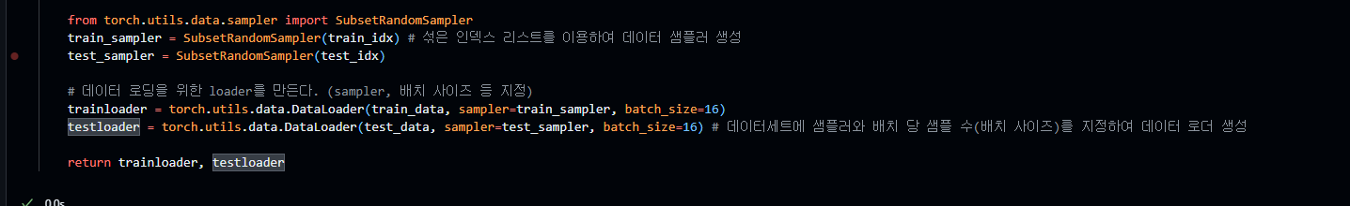

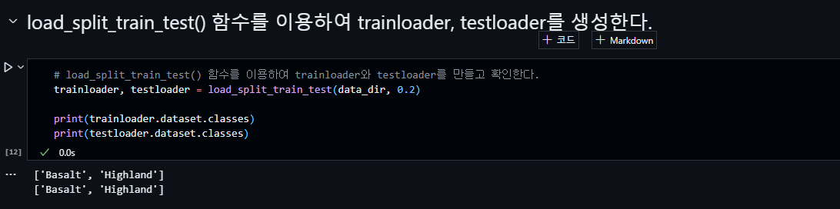

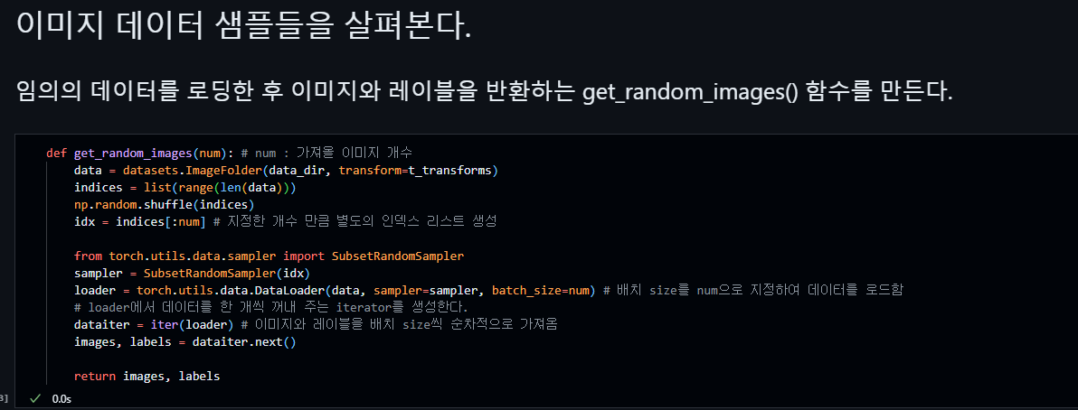

# <오후>

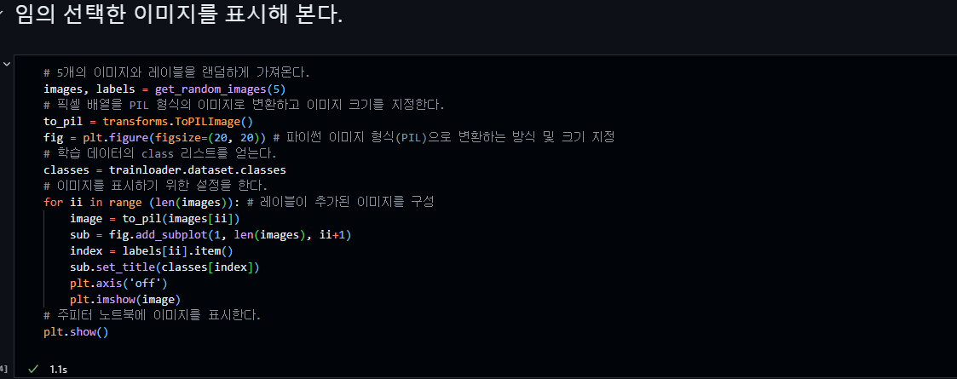

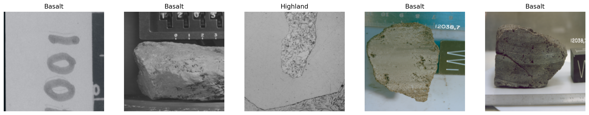

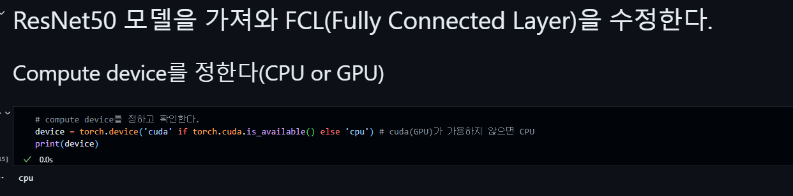

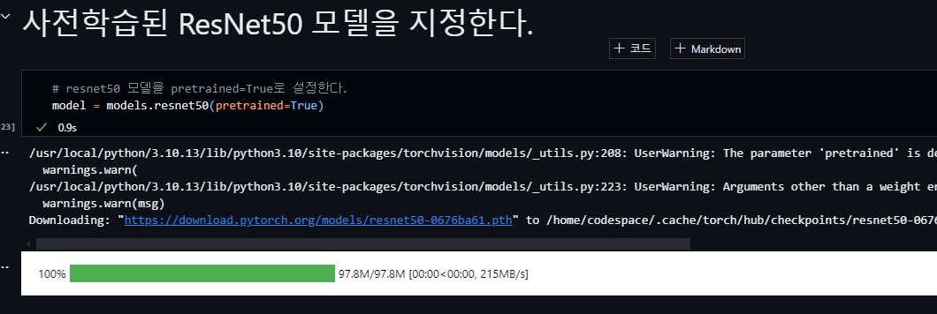

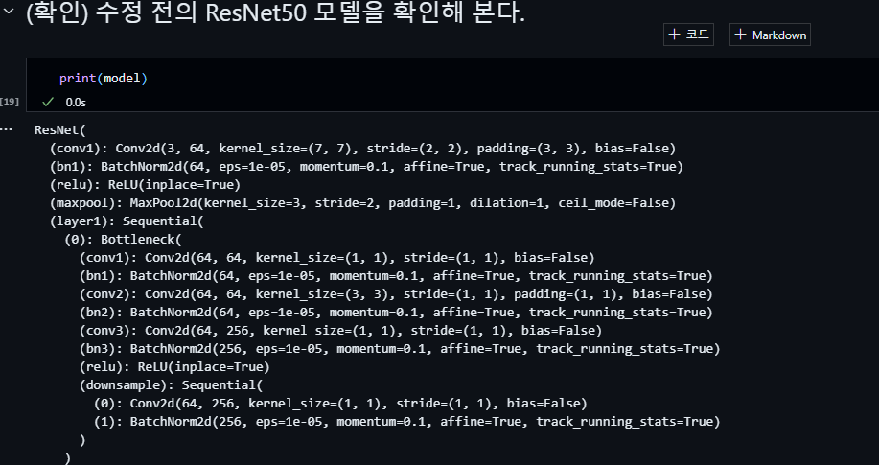

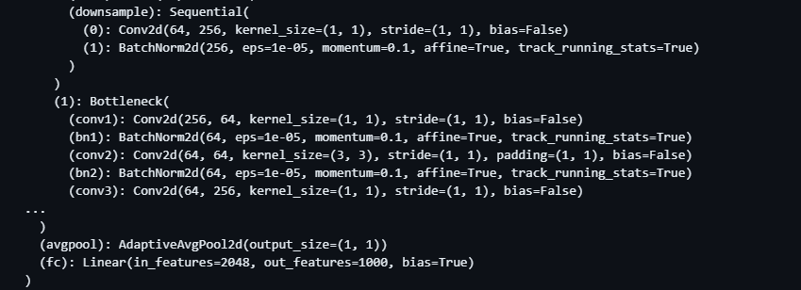

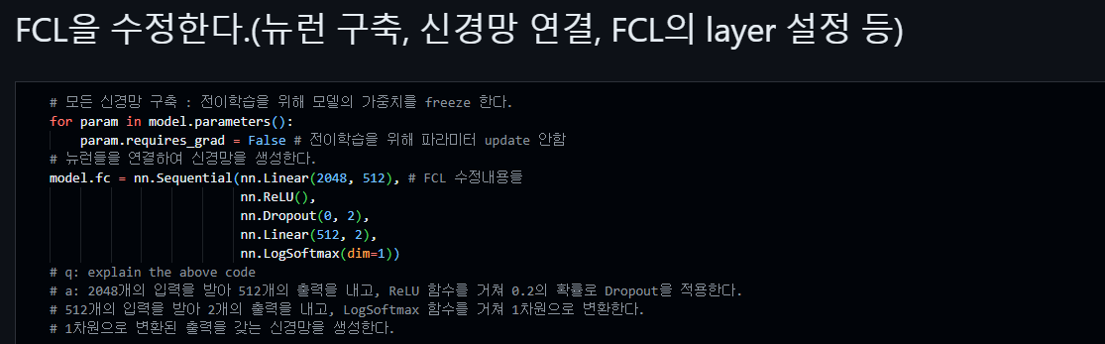

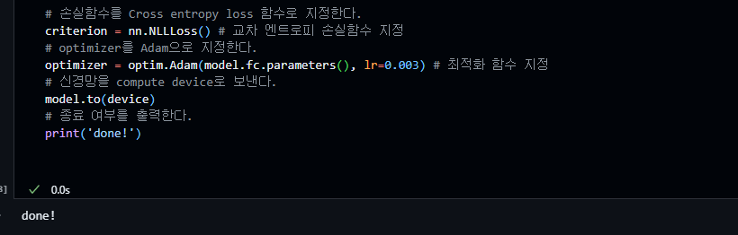

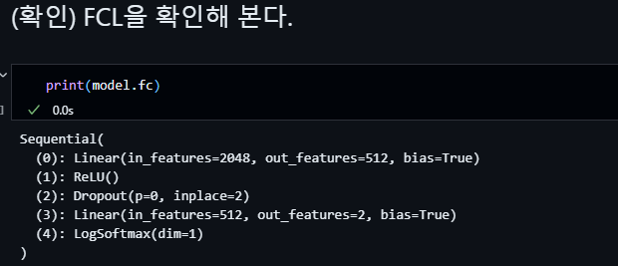

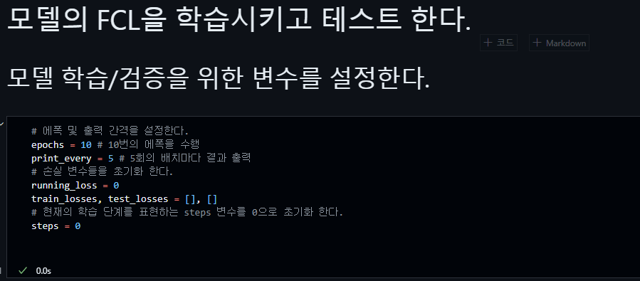

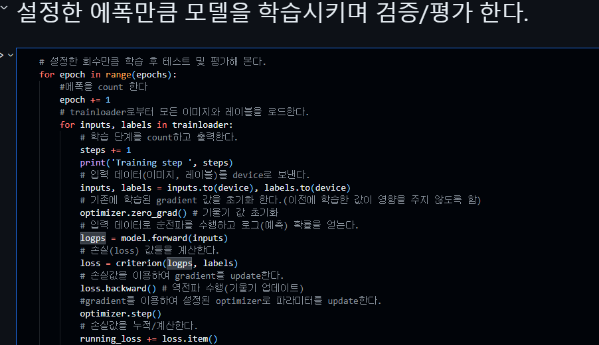

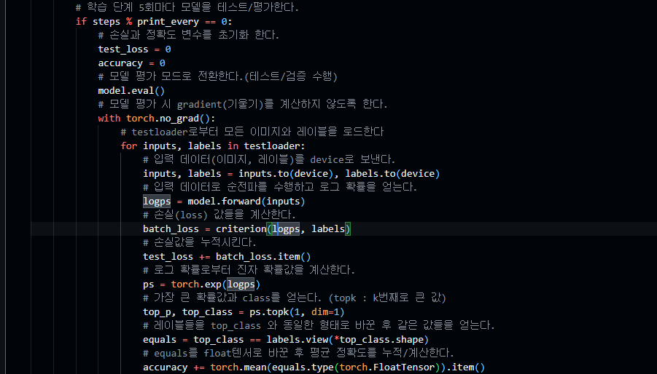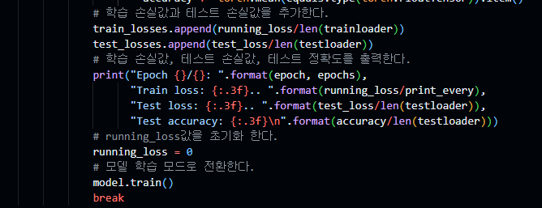

5 setp 마다 오차 및 정확도 출력 / 에폭이 증가함에 따라 오차는 줄고 정확도가 높아짐

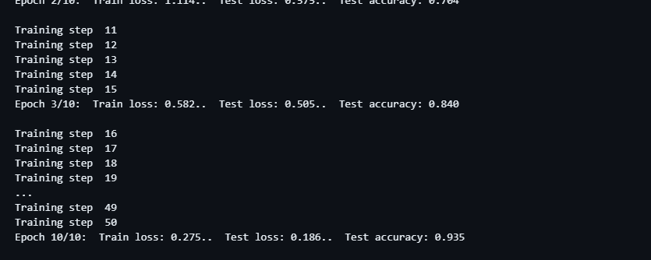

하지만 accuracy 값이 0.935로 그리 높지는 않아 에폭의 값을 20으로 변경 후 재시작

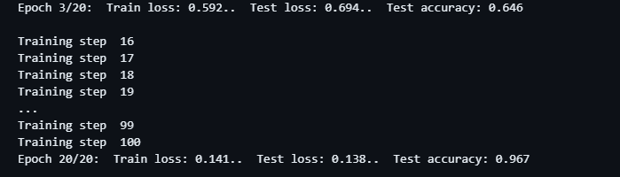

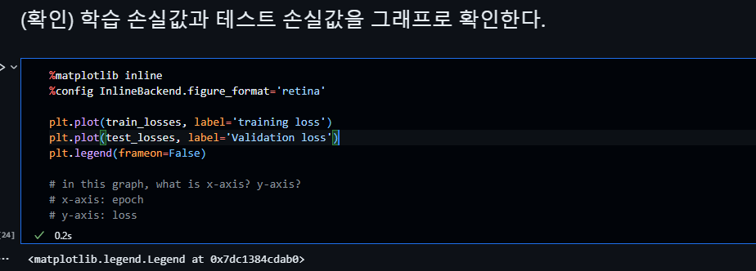

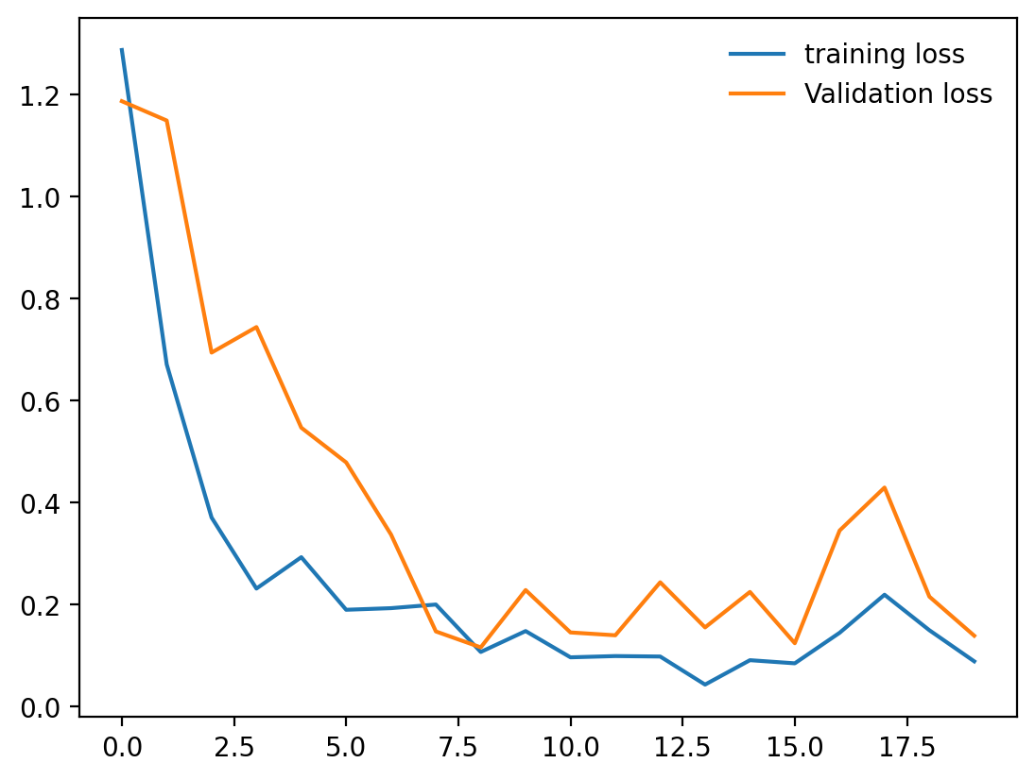

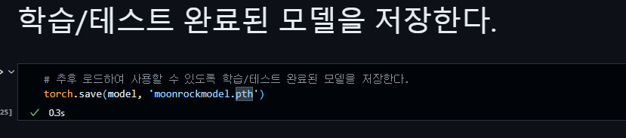

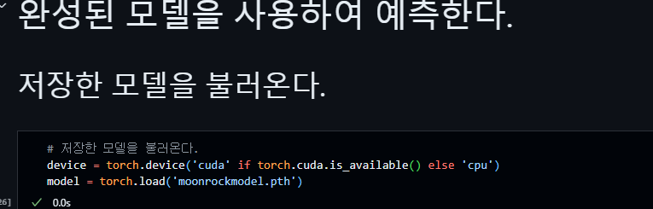

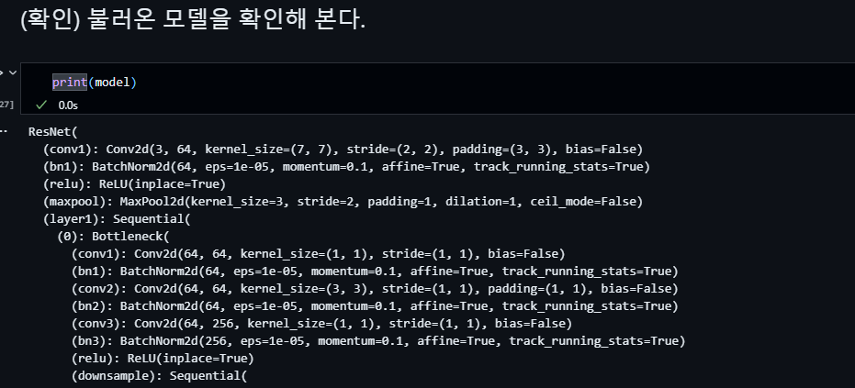

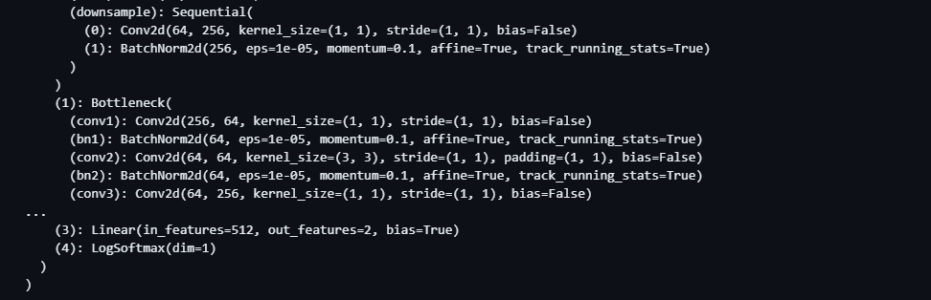

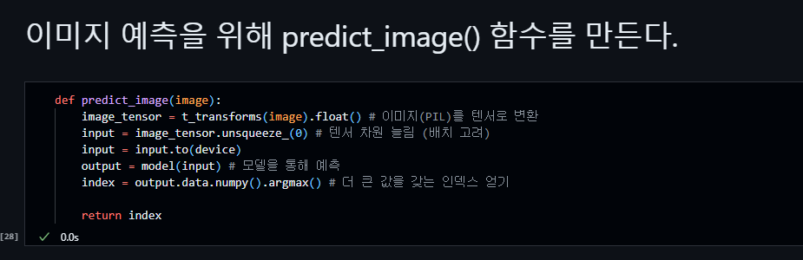

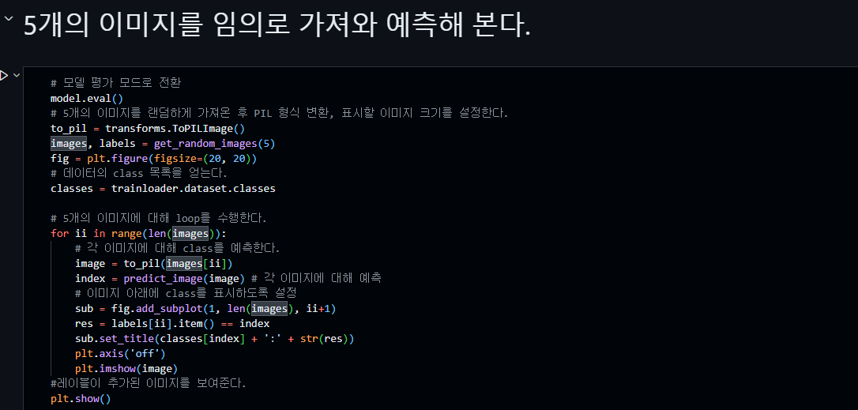

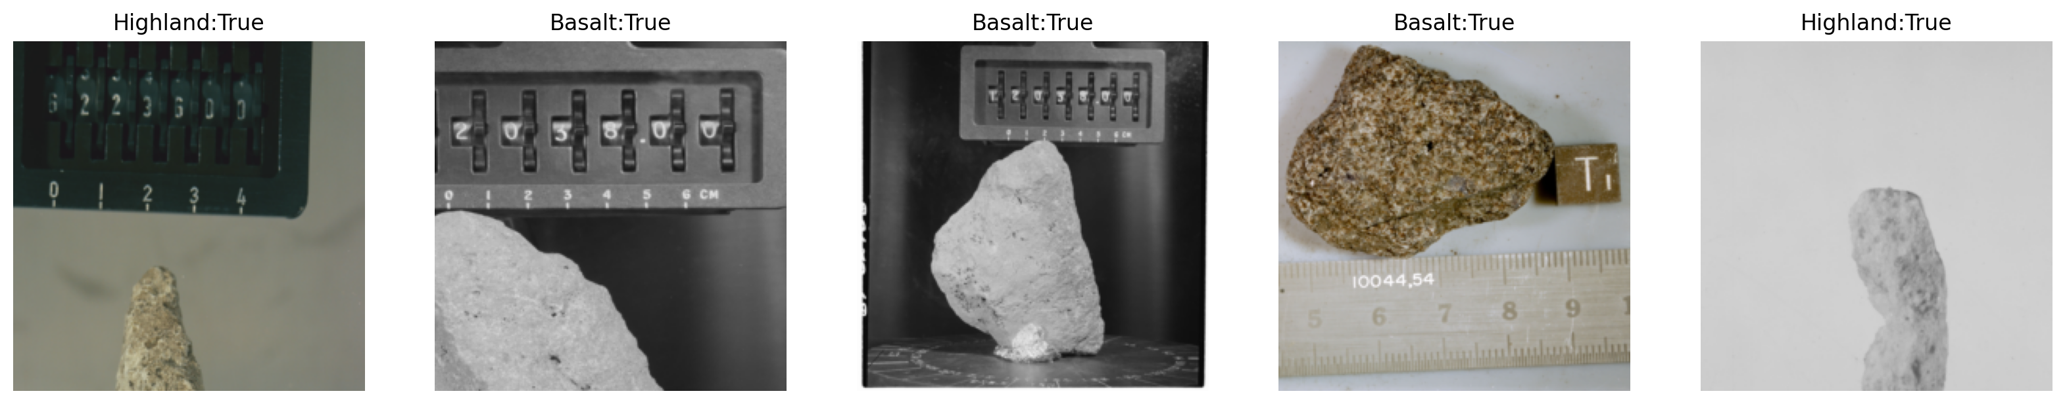

res = labels[ii].item() != index 로 변경하였을 경우 결과값으로는 False가 출력이 된다.

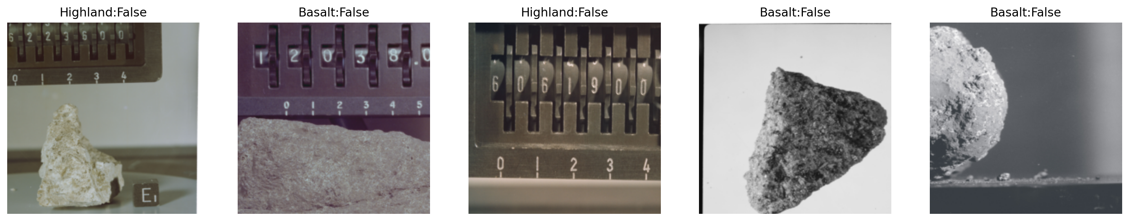

### 개인적으로 변경 후 실행

valid_size = 0.3

lr = 0.007

trainloader, testloader = load_split_train_test(data_dir, 0.3)

apochs = 13

으로 변경 후 실행하여 학습률을 확인하였다. 결과

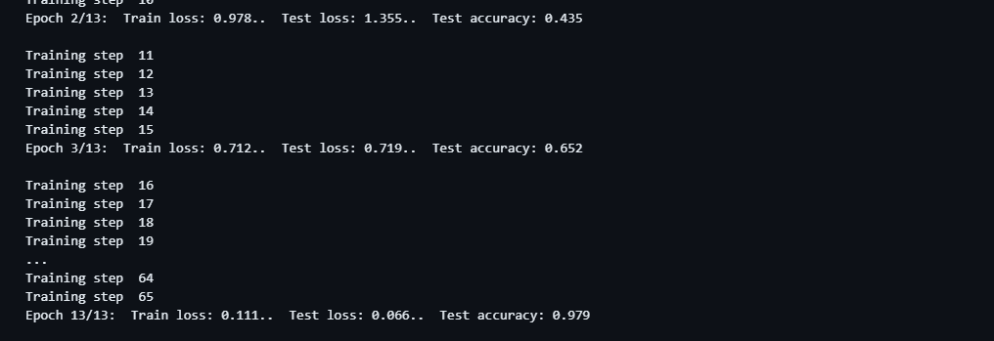

눈에 띄게 좋아져 97.9%를 달성하는 모습을 볼 수 있었다.